第３回 Global Network Initiatives
(GNI)のご案内
２年ぶりにEICファミリーメンバーで集まりませんか？

第３回のGNIはEICの会場のひとつホテル琵琶湖プラザで開催します！
しばらくオンラインでの集まりだけでしたが、今回はFace-to-Faceで集まりたいと思います。
※新型コロナウィルスの状況により、オンラインのみでの実施となる場合があります。
グローバルネットワークチームでは、これまで以上にEIC OBOGのみなさまやキャンプリーダーが
参加年度の異なる人とコミュニケーションが取れる機会、これからキャンプに参加する後輩を応援する機会を増やしていきたいと考えています。EICの雰囲気が懐かしい人、キャンプリーダーに憧れた人、世界に関心のある人、イベントの運営に興味のある人… みなさまのご参加をお待ちしています！
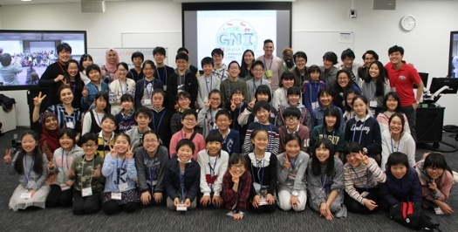
GNIで大切にすること
Global → 国や地域を超えて理解するためのグローバルな視点を育む
Network →多様な視点を持って建設的な思考を創造する
Initiatives →これらの視点で参加者が行動できることを考え、支援する
GNIは、プログラムの活動を通じて、国際社会で起こっている事柄について協議・発表をしたりします。EIC参加年度を越え、多くの過去参加者と触れ合いながら、ネットワークを広げる機会でもあります。
EICに参加し英語でコミュニケーションをはかる楽しさを知った子どもたちが、英語を使って地球レベルの課題や事象を知り、自ら取り組めることは何なのかを考えるきっかけとなっています。これまで小学生のみならず、中学生や高校生、大学生になった子どもたちの成長した姿を見ることができました。

第３回GNIで何をするの？
携わった活動・今がんばっている活動について共有してみませんか？
これから実施していきたい活動・アイデアなど話し合いましょう！
共通の興味関心のある人と新しいプロジェクトができたり、積極的に皆と情報共有をし続けたり、お互いをサポートし合うきっかけの場にしたいと考えています！
【ご宿泊期間】令和4年3月19日～20日（土・日） 1泊2日 ※保護者の同意、協力が得られることが条件です
【ご宿泊代金・申込金】10,000円（ご自宅～現地までの往復交通費は別途各自ご負担ください）
【募集人員】50名（最少催行人員10名様）※応募者多数の場合は抽選をさせて頂きます。
※結果は2月25日(金)までにメールにてご連絡いたします。ご参加のみなさまへ最終のご案内を3月4日(金)頃にお送りいたします。中止の場合、オンラインで3月20日(日)のみの実施とします。
※1日のみ、宿泊なしでのご参加などをご希望の際は、グローバルネットワークチームへご相談ください。
【食事条件】夕食1回、朝食1回、昼食1回
【利用予定ホテル】ホテル琵琶湖プラザ 滋賀県守山市水保町2892-2（洋室4名1室 相部屋）（現地集合・解散）
※JR琵琶湖線 守山駅⇔会場の無料送迎バスを用意いたします。ご希望の方は申込書でお知らせください。
【お申込締切日】令和4年2月20日（日）必着
【お申込方法】裏面のご宿泊条件書をご確認の上、別紙お申込書に必要事項をご記入の上、FAX、メール又は郵送にて
東武トップツアーズへお申込下さい。ご請求書到着後、期日までに参加費を指定の口座へお振込下さい。

プログラム内容についてのお問合せは
公文教育研究会グローバルネットワークチーム 06-6838-2683
申込み手続き、交通のご相談は
東武トップツアーズ 06-6344-3927

